Od dotace EU k proměně vyučovací hodiny
registrační číslo projektu: CZ.1.07/1.4.00/21.0196

Příjemce:
Základní škola, Základní umělecká škola a Mateřská škola
Lipnice nad Sázavou č. 213,
582 32 Lipnice nad Sázavou
Téma hodiny: Have/has got, worksheet
Doporučeno pro: 4., 5.ročník
Předmět: Anglický jazyk
Autor: Pavlína Dolejšová
Kód: Cizí jazyky -Inovace – 1Aj4

Materiál je určen pro bezplatné používání pro potřeby výuky a vzdělávání na všech typech škol
a školských zařízení.
Jakékoliv další využití podléhá autorskému zákonu.

Tento výukový materiál vznikl v rámci Operačního programu Vzdělávání pro konkurenceschopnost.

HAVE/HAS GOT
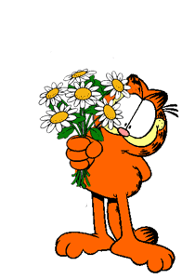
Exercise 1:
Look at the pictures and write short answers:
- Has Garfield got a little nose?_Yes, he has.
- Has he got white flowers?_______________
- Has he got big eyes? ___________________
- Has he got big ears? ___________________
- Has he got eight flowers? _______________

Obr. 1.

- Has he got an umbrella? __________________________
- Has he got four books? ____________________________
- Has he got big feet? ______________________________
- Has he got pink shorts? ____________________________
- Has he got a small nose? ___________________________

Obr. 2.
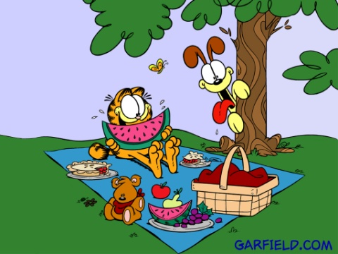
- Have Garfield and Odie got a party?____________
- Have they got carrots? ______________________
- Have they got big eyes?______________________
- Have they got two cakes? ____________________
- Have they got a good time? ___________________

Obr. 3.
Exercise 2:

Look at the pictures, read the sentences and decide if they are true or not. Correct the wrong ones.
Obr. 4
- Garfield has got a blue car.
Garfield hasn’t a got a blue car. He has got a red car.
- He has got sunglasses.
_______________________________________
- He hasn’t got a sport car.
_______________________________________
- He has got a cap.
__________________________________________
- He has got blue eyes.
__________________________________________

Exercise 3.
Describe Garfield using has got:
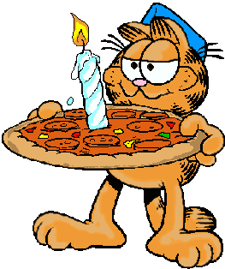
1. ______________________________________________
______________________________________________
_______________________________________________
_______________________________________________
_______________________________________________
Obr. 5
2.
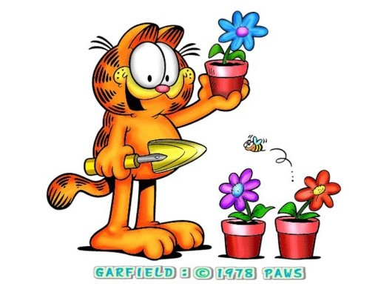
_____________________________________________
_____________________________________________
______________________________________________
______________________________________________
______________________________________________
Obr. 6

Autorská práva, odkazy, soupis citací, zdroje jsou chráněné dle zákona 121/2000 sb.

Zdroje:
Obr. 1: http://www.google.cz/imgres?q=garfield&hl=cs&sa=X&biw=1280&bih=634&tbm=isch&prmd=imvns&tbnid=6f8uR7eizwy-FM:&imgrefurl=http://petulapetula.blog.cz/rubrika/garfield-others&docid=em9m_PgGytIvRM&imgurl=http://www.hanulka.cz/fotos/007500/006683.gif&w=196&h=300&ei=4YU-T62LA4Kk4gS3isWeCA&zoom=1&iact=hc&vpx=1079&vpy=4&dur=3074&hovh=240&hovw=156&tx=49&ty=263&sig=116276861992495846251&page=6&tbnh=146&tbnw=86&start=123&ndsp=26&ved=0CIIFEK0DMIcB
Obr. 2: http://www.google.cz/imgres?q=garfield&hl=cs&sa=X&biw=1280&bih=634&tbm=isch&prmd=imvns&tbnid=LXfaiJl1ShQlnM:&imgrefurl=http://www.kusma.cz/garfield-co-ma-rad/nakupy-2/&docid=CUVCmFm4KYY64M&imgurl=http://www.kusma.cz/wp-content/uploads/2011/01/garfield-boeken_gif.jpg&w=214&h=350&ei=4YU-T62LA4Kk4gS3isWeCA&zoom=1&iact=hc&vpx=627&vpy=243&dur=179&hovh=280&hovw=171&tx=92&ty=231&sig=116276861992495846251&page=4&tbnh=139&tbnw=85&start=73&ndsp=25&ved=0CNYDEK0DMF4
Obr. 3:
http://images.fanpop.com/images/image_uploads/Garfield--s-Picnic-Wallpaper-garfield-257357_1024_768.jpg
Obr. 4:
http://www.picgifs.com/glitter-graphics/garfield/5834/glitter-graphics-garfield-887822/
Obr. 5:
http://www.google.cz/imgres?q=garfield+pictures&hl=cs&biw=1040&bih=636&tbm=isch&tbnid=qy3Y70YTe99PDM:&imgrefurl=http://www.gifmania.cz/Animovane-Gify-Komiks/animovane-Obrazky-Garfield/Animace-Garfield-Jidlo/&docid=jJVmHNnbjsW8lM&imgurl=http://obrazky.gifmania.cz/Animovane-Gify-Komiks/animovane-Obrazky-Garfield/Animace-Garfield-Jidlo/garfield3.gif&w=261&h=311&ei=m7k_T7K7NOLm4QT7h5SfCA&zoom=1&iact=rc&dur=486&sig=116276861992495846251&page=1&tbnh=132&tbnw=109&start=0&ndsp=19&ved=0CHkQrQMwDQ&tx=62&ty=44
Obr. 6:
http://www.thecartoonpictures.com/r-garfield-119-garfield-wallpapers-512.htm
http://www.google.cz/imgres?q=have+got+worksheet&hl=cs&sa=X&biw=1040&bih=593&tbm=isch&prmd=imvns&tbnid=__On39FQ4stqtM:&imgrefurl=http://www.eslprintables.com/printable.asp%3Fid%3D47895&docid=YsmCjJyjApV_cM&imgurl=http://www.eslprintables.com/preview/thumb802192236211713.jpg&w=180&h=256&ei=Lq4_T8fBD7Pc4QSD1-iVCA&zoom=1&iact=hc&vpx=427&vpy=141&dur=2106&hovh=204&hovw=144&tx=84&ty=227&sig=116276861992495846251&page=1&tbnh=128&tbnw=103&start=0&ndsp=24&ved=0CE4QrQMwAw

Jméno autora práce: | Bc. et Bc. Pavlína Dolejšová
Datum vytvoření: | Leden 2012
Ročník: | 4. a 5.
Vzdělávací oblast:  Vzdělávací obor:  Tematický okruh:  Téma: | Jazyk a jazyková komunikace, cizí jazyk  Anglický jazyk  Gramatika – Have/has got  Have/has got worksheet
Metodický list (anotace): | Procvičování používání have/has got.

